Тернопільська спеціалізована школа І-ІІІ ступенів № 7
з поглибленим вивченням іноземних мов
Тернопільської міської ради Тернопільської області

Конспект уроку
Системи опрацювання графічної інформації. Типи графічних файлів. Графічний редактор і його призначення.

Вчитель
Кравчук Тетяна Петрівна

Тернопіль 2015

Тема. Системи опрацювання графічної інформації. Типи графічних файлів. Графічний редактор і його призначення.
Мета:
навчальна:
- ознайомлення учнів з основними поняттями комп’ютерної графіки;
- формування знань про класифікацією графічної інформації та принципами формування зображення;
- засвоєння відомостей про графічні редактори та основні формати графічних файлів;
- ознайомлення учнів із інтерфейсом та можливостями графічного редактора Paint;
розвиваюча:
- розвиток властивостей уважності, операцій мислення і творчої уяви;
- розвиток зорової та моторної координації та образного мислення.
виховна:
- формування інтересу до предмету засобами графічного подання інформації;
- формування уважності та зосередженості при засвоєнні нового матеріалу.
Наочність, обладнання і програмні засоби: персональний комп’ютер із встановленою операційною системою Windows; графічний редактор Paint; графічні файли найпоширеніших форматів (bmp, jpg, png, wmf, gif, ico, …); комп’ютерна презентація «Графічні редактори»; таблиці.
Тип уроку: урок подання нових знань
План уроку
- Організація класу до заняття.
- Мотивація вивчення теми.
- Повторення матеріалу.
- Актуалізація опорних знань.
- Пояснення нового матеріалу.
- Підсумок уроку.
- Домашнє завдання.
Хід уроку
І. Організація класу
• Привітання
• Відмічання в класному журналі відсутніх
• Відповіді на можливі запитання учнів
ІІ. Мотивація вивчення теми
Більшість інформації про навколишній світ людина сприймає за допомогою зору. Тому дуже часто важливо не тільки знайти переконливі дані, але вдало наочно їх представити. Попередній аналіз даних може виконуватися за допомогою їх графічного оформлення. Цікаво переглядати сторінки ілюстрованих журналів, палітурок книжок, емблем, етикеток, упаковок, візитних карток, рекламних оголошень, афіш, листівок та ін. Для створення і опрацювання графічних зображень є програми, які називаються графічними редакторами.
ІІІ. Повторення матеріалу
1. Комп’ютер – це інформаційна машина. А в якій формі і де зберігається інформація на ПК?
2. Що таке файл?
3. Яка саме інформація може зберігатися в ПК?
4. Як дізнатися, яку саме інформацію містить певний файл?
ІV. Актуалізація опорних знань
- В чому полягає основне призначення ПК?
Як можна використати його вдома? А в різних професіях? Наведіть приклади.
- Що таке програма?
- Як класифікується програмне забезпечення?
- Яке призначення прикладних програм?
V. Пояснення нового матеріалу
• Чи хотіли б ви дізнатися, а головне – навчитися створювати малюнки з допомогою ПК?
• Оголошення теми уроку. Запис її в зошити.
Представлення даних на моніторі у графічному вигляді вперше було реалізовано всередині 50-х років для великих ЕОМ, що застосовувались в наукових і військових дослідженнях. Тепер, графічний спосіб відображення даних став дуже поширеним на усіх ПК. Графічний інтерфейс є необхідним майже для усіх програм, включаючи операційні системи.
Комп'ютерна графіка, це наука, що вивчає методи і засоби створення та обробки зображень за допомогою програмно-апаратних обчислювальних комплексів.
Комп'ютерна графіка охоплює всі види та форми представлення зображень, як на екрані монітора, так і на зовнішньому носії (папір, плівка, тощо).
Комп'ютерна графіка застосовується для візуалізації даних у різних сферах людської діяльності:
- у медицині - комп'ютерна томографія;
- в науці - наприклад, для наочного зображення складу речовини, побудови графіків, ...;
- в дизайні - для реклами, поліграфії, моделювання, та ін.
Наведіть ще приклади.
В залежності від способу формування зображення, комп'ютерну графіку можна поділити на:
1. растрову;
2. векторну;
3. фрактальну;
4. тривимірну.
Ми сьогодні розглянемо більш детально тільки растрову і векторну графіку, яка дуже широко представлена на ПК.
За способами представлення кольорів комп'ютерна графіка поділяється на:
1. чорно-білу;
2. кольорову.

За спеціалізацією в різних галузях, комп'ютерна графіка є:
1. інженерною;
2. науковою;
3. web-графікою;
4. комп'ютерною поліграфією.
В наш час стрімко розвивається комп'ютерна графіка і анімація. Значне місце посідає графіка для комп'ютерних ігор.
Структура та методи комп'ютерної графіки засновані на досягненнях фундаментальних та прикладних наук: математики, фізики, хімії, біології, статистики, програмування тощо. Це стосується, як програмних, так і апаратних засобів створення та обробки зображень. Тому комп'ютерна графіка є однією з найважливіших ділянок інформатики та стимулює розвиток комп'ютерної індустрії.
А тепер я вам розповім про основні види графічних зображень більш детально (пояснення матеріалу супроводжується демонстрацією презентації «Графічні редактори»).
Растрова графіка
Застосовується у випадках, коли графічний об'єкт представлено у вигляді поєднання точок (пікселів), які мають свій колір та яскравість і які певним чином розташовані. Такий підхід є ефективним у випадку, коли графічне зображення має багато напівтонів і інформація про колір важливіша за інформацію про форму (фотографії та поліграфічні зображення). При редагуванні растрових об'єктів, користувач змінює колір точок, а не форми ліній. Растрова графіка залежить від оптичної роздільчості, оскільки її об'єкти описуються точками у координатній сітці певного розміру. Роздільчість вказує кількість точок на одиницю довжини.
Найпопулярнішими прикладними програмами є продукти фірм
• Adobe - PhotoShop,
• Corel - PhotoPaint,
• Macromedia - FireWorks,
• Fractal Design - Painter,
• стандартний додаток у Windows - Paint.
Програми растрової графіки можуть використовувати:
• художники-ілюстратори;
• художники-мультиплікатори;
• художники-дизайнери;
• фотографи та ретушери;
• поліграфісти;
• web-дизайнери;
• люба людина - вільний художник, із масою творчих ідей та потенціалу.
Але растрова графіка має свої переваги і недоліки.
Переваги:
простота автоматизованого вводу (оцифрування) зображень, фотографій, слайдів, рисунків за допомогою сканерів, відеокамер, цифрових фотоапаратів; фотореалістичність. Можна отримувати різні ефекти, такі як туман, розмитість, тонко регулювати кольори, створювати глибину предметів.
Недоліки:
Складність управління окремими фрагментами зображення. Потрібно самостійно виділяти ділянку, що є складним процесом.
Растрове зображення має певну роздільчість і глибину представлення кольорів. Ці параметри можна змінювати лише у визначених межах і, як правило, із втратою якості. Розмір файлу є пропорційним до площі зображення, роздільності і типу зображення, і, переважно, при хорошій якості є великим.
Векторна графіка
• На відміну від растрової графіки, у векторній графіці базовим елементом є лінія, яка описується математичною формулою. Таке представлення даних компактніше, але побудова об'єктів супроводжується неперервним перерахунком параметрів кривої у координати екранного або друкованого зображення. Лінія є елементарним об'єктом, якому притаманні певні особливості: форма, товщина, колір, тощо. Любий об'єкт (прямокутник, еліпс, текст і навіть пряма лінія) сприймається як криві лінії. Виключення складають лише імпортовані растрові об'єкти.
Векторні об'єкти завжди мають шлях, що визначає їх форму. Якщо шлях є замкненим, тобто кінцева точка співпадає з початковою, об'єкт має внутрішню ділянку, яка може бути заповненою кольором або іншими об'єктами. Всі шляхи містять дві компоненти: сегменти та вузли.
Шлях уявляє собою маршрут, що з'єднує початкову та кінцеву точку.
Сегмент - окрема частина шляху, може бути як прямою, так і кривою лінією.
Вузол - початкова або кінцева точка сегмента.
Кожен елемент векторної графіки містить ці три основні елементи і дозволяє їх редагування.
Векторна графіка, так як і растрова також має свої переваги і недоліки:
Переваги:
Невеликі за розміром файли, оскільки зберігається не зображення, а лише його основні дані, використовуючи які, програма відновлює зображення. Розмір об'єктів та опис колірних характеристик майже не збільшує розміри файлу. Об'єкти легко трансформуються, ними легко маніпулювати. Редагуючи векторний об'єкт, можна змінити властивості ліній, з яких складається зображення. Можна пересувати об'єкт, змінювати його розміри, форму та колір, не впливаючи на якість зображення. Векторна графіка не залежить від роздільності, тобто векторні об'єкти відтворюють на пристроях з різною роздільністю без втрати якості зображення. Векторна графіка може містити в собі фрагменти растрової графіки, які перетворюються в об'єкти, але мають обмеження у їх обробці. У програмах векторної графіки є розвинуті засоби інтеграції зображення та тексту. Єдиний підхід до них обумовлює створення кінцевого продукту.
Векторні програми незамінні там, де принципове значення має збереження чітких контурів, а саме:
• повноколірні ілюстрації;
• складні креслення;
• логотипи та емблеми;
• графічні зображення для Web;
• мультиплікація;
• рисунки на основі оригіналів.
В арсеналі векторних програм є безліч інструментів для виконання різноманітних задач, як у традиційних операційних середовищах, так і в Інтернеті.
Користувачами векторних редакторів можуть бути:
• технічні редактори;
• вільні художники й дизайнери-початківці;
• розробники web-сторінок;
• оператори настільних видавничих систем;
• художники по рекламі;
• справжні художники-ілюстратори;
• користувачі початківці.
Найпопулярнішими прикладними програмами є продукти фірм:
• Corel - CorelDraw,
• Adobe - Illustrator,
• Macromedia - FreeHand,
• стандартний додаток у MS Office - Word Editor.
Формати найбільш популярних графічних файлів
Як відрізнити графічний файл від іншого формату. Звичайно ж за розширенням імені.
Демонстрація графічних файлів різних форматів із короткою характеристикою переваг і недоліків. Деякі формати, які мають видимі ознаки недоліків учні характеризують самі.Учні записують в зошити розширення імен файлів найбільш популярних форматів для подальшого вивчення напам'ять.
Кожне розширення відповідає певному формату файла, а саме: способу зберігання графічної інформації. Найпоширенішими форматами є: ВМР (Bitmap – бітова карта), GIF (Graphics Interchange Format), JPEG (Joint Photographic Expert Group), TIFF (Tagged Image File Fomat), PNG (Portable Network Graphics). Файли в таких форматах мають, відповідно, розширення: bmp, gif, jpg (jpeg), tif, png.
Формат ВМР – «рідний» для ОС Windows: у ньому зберігаються малюнки фону, піктограми та інші растрові зображення Windows.
Файли у форматі GIF займають менше місця порівняно з .bmp – файлами тих самих зображень. Це досягається не тільки за рахунок використання ефективного алгоритму стискання графічної інформації, а й за рахунок втрат у колірній гамі малюнка. Цей формат створювався передусім для передачі малюнків по мережі.
Файли у форматі JPEG зберігають колірну гаму малюнка. Їхні невеликі порівняно з bmp-файлами розміри забезпечуються завдяки застосуванню високоефективних алгоритмів стискання. Наприклад, малюнок червоного кола на білому тлі, створений у графічному редакторі Paint, при збереженні у форматі BMP (24 біти на піксель) займає 2,74Мб, у форматі BMP (8 бітів на піксель) – 939Кб, у форматі GIF – 4,16Кб, а у форматі JPEG – 22Кб.
Формат TIFF – це «розумний» графічний формат, оскільки він дає змогу за допомогою спеціальних програм настроювати різні характеристики зображення, яке зберігається.
Формат PNG – потужний графічний формат, що його підтримує низка великих виробників програмного забезпечення і що переважає за рядом параметрів попередні графічні формати зі стисканням інформації без втрат. PNG можна вважати перспективним графічним форматом з великими можливостями.
Отже, програма, яка призначена для створення та опрацювання графічної інформації, називається графічним редактором. Роботу з графічним редактором ми розглянемо на прикладі стандартної програми ОС Windows Paint.
Запустити програму Paint можна з головного меню, пункт Программы, група Стандартные. На екрані відкриється вікно програми Paint у режимі створення нового файла. Розглянемо основні елементи вікна програми.

заголовок рядок назви кнопки керування вікном
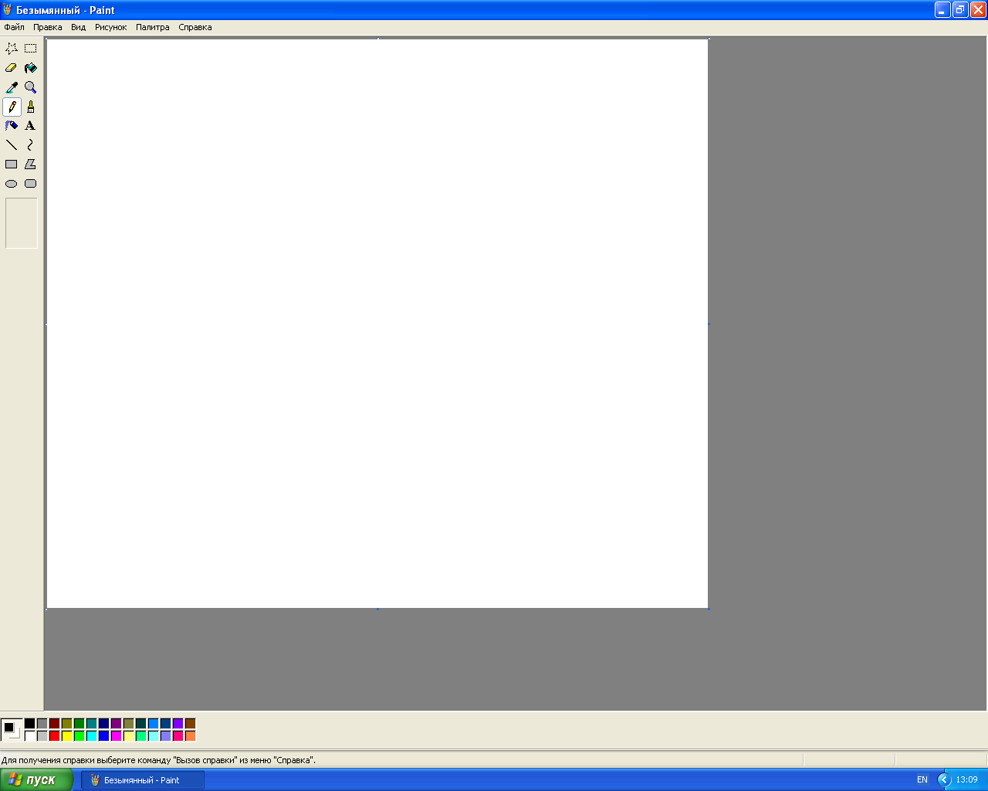

меню
панель інструментів

робоча область

палітра кольорів

рядок статусу
VІ. Підсумок уроку
• Дати відповіді на запитання
1. Що ми сьогодні вивчали на уроці?
2. Що таке комп'ютерна графіка?
3. Де застосовується комп'ютерна графіка?
4. Класифікація комп'ютерної графіки.
5. Як формується зображення растрової графіки? А як векторної?
6. Переваги та недоліки растрової графіки.
7. Переваги та недоліки векторної графіки.
8. Найпоширеніші редактори векторної і растрової графіки?
9. Як відрізнити за зображенням растрову графіку від векторної?
• Оцінювання найбільш активних учнів.

VII. Домашнє завдання
- Опрацювати §3.4, стор.92, §11(вступ), стор.297. Підручник «Інформатика» (частина 1) І.Т.Зарецька, А.М.Гуржій, О.Ю.Соколов.
- Дати відповіді на запитання для закріплення.
- Підібрати 3 цікаві питання по даній темі.

